МКУК г-к Кисловодска «ЦБС» 18 +
Библиотека-филиал № 5

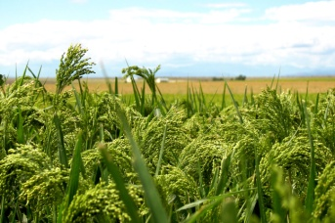

Кисловодск, 2017 г.

Пшено по своему минеральному составу превосходит все известные злаковые культуры. Пшённая каша с давних времён являлась традиционным блюдом славянских народов.

Состав пшена

Пшено содержит ряд минералов, витаминов, жиров, белков и аминокислот, необходимых для полноценного развития организма. Аминокислоты поддерживают мышечные и кожные клетки в тонусе, растительные жиры способствуют усвоению каротина и различных витаминных комплексов. В крупе также содержатся углеводы - они очищают организм от шлаков и токсинов.

Витаминная группа В - наиболее ценная составляющая пшенной каши. Каждый компонент данного комплекса отвечает за свой "участок":
- В1 - с этим витамином не страшны депрессивные состояния;
- В2 - избавит от прыщей и перхоти, не будет проблем, связанных с костными тканями;
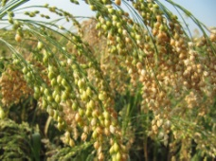
- В6 – при соединении с кальцием, этот витамин нормализует функционирование сердечной мышцы;
- В9 - улучшается кроветворение, нормализуются углеводный и жировой обмены;
- РР - оказывает благотворное влияние на кожу и слизистые оболочки, улучшает аппетит.
Пшенная каша имеет в своем составе микроэлементы, польза которых неоспорима:
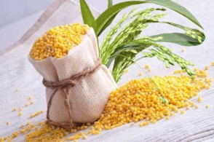
- калий - способствует улучшению функций сердечно-сосудистой системы;
- железо - борется с анемией и улучшает кровообращение;
- марганец - нормализует обмен-ные процессы;
- натрий - способствует актива-ции ферментов слюнной и поджелудочной желез, ускоряет формирование желудочного сока;
- магний - подавляет воспалительные процессы, повышает выносливость;
- фтор и кремний - служат стройматериалом для волос, зубов, костей и ногтей, благотворно воздействуют на кожу;
- медь - борется с морщинами и возрастным увяданием кожи.
Пшено содержит большое количество микроэлемен-тов, йод, фосфор, крахмал, сахар, клетчатку и белок.

Влияние на организм

Блюда из пшена входят в рацион пациентов с язвенной болезнью желудка, при жировом гепатозе, панкреатите, сахарном диабете, заболеваниях печени, воспалении поджелудочной железы.
В лечебных целях используется жидкая пшённая каша, приготовленная на воде или обезжиренном молоке без масла. Пшённый суп применяется в питании при сужении пищевода, отравлениях и после курса антибиотиков. В профилактических и лечебных целях: остеопароз, атеросклероз, сердечно - сосудистые заболева-ния, анемия.
Употребление пшена полезно для организма, так как оно укрепляет здоровье и является профилактикой многих заболеваний. Выводит токсины, следы антибиотиков, продукты разложения антител, способствует очищению кишечника.
Обладает противовоспалительным, мочегонным, слабительным и потогонным свойством, повышает иммунитет, укрепляет мышечную систему.
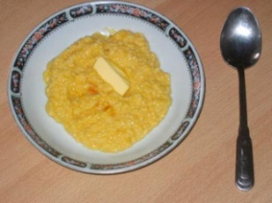
Регулярное включение в рацион является профилактикой атеросклероза, железодефицитной анемии, заболеваний ЖКТ и печени. Снижает уровень сахара, тонизирует и очищает сосуды. Благотворно влияет на функцию поджелудочной железы и лёгких. Способствует ускорению обменных процессов и улучшает работу желудочно-кишечного тракта. Способствует процессам регенерации, тонизирует состояние опорно-двигательного аппарата.
Особенностью пшена является свойство не окисляться при варке, следовательно, блюда на его основе могут употреблять люди с аллергическими реакциями на глютен.

Как правильно выбрать пшено

Лучшим выбором при покупке пшена будет крупа в прозрачной упаковке или с «окошком» в пакете. Важно убедиться, что зёрна имеют матовый однородный окрас и отсутствуют инородные примеси. Большое значение имеет цвет крупы. Чем насыщеннее жёлтый цвет – тем вкуснее будет каша. Из «бледного» пшена, получается переварен-ное и клейкое блюдо.
Храниться пшено долго не может, так как имеет свойство слёживаться и приобретать прогорклый вкус. При правильном хранении не теряет своих качеств на протяжении 4 месяцев, для этого крупу следует держать при комнатной температуре в тёмном сухом месте, в банке с крышкой. Если всё же появилась горчинка, то для её устранения можно прожарить пшено на сковороде или ошпарить кипятком.

Польза пшенной каши

За счет высокого содержания калия пшенная каша показана при сердечно - сосудистых заболеваниях, также благотворное влияние пшенная каша оказывает на кроветворную функцию организма и печень.
Пшенная каша - великолепная еда для людей с заболеваниями желудочно-кишечного тракта, сахарным диабетом, панкреатитом, атеросклерозом, аллергиями.
Пшенная диета способствует быстрому срастанию костей и заживлению ран и прекрасно влияет на кожу, волосы и ногти.
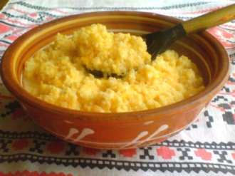
Пшенная каша на молоке - очень вкусный и полезный продукт, который укрепляет кости, зубы, ногти и волосы. Она обладает высоким целебным и общеукрепляющим действием, заряжает энергией, поэтому пшенная каша на молоке – незаменимое блюдо для спортсменов, детей, ослабленных болезнью людей.
Пшено - очень полезная крупа, и по полезности уступает только гречке. Насыщенный питательными и полезными веществами состав пшена способствует использованию его как здоровую питательную пищу и как диетическую при различных заболеваниях и при похудении.

Пшено для похудения

Пшенная каша - главный враг ожирения. Уникальность пшена состоит в препятствии накопления в организме жиров и их сгоранию. Пшенная каша способна насытить организм энергией и одновременно способствовать похудению.
Поэтому диетологи разработали многочисленные программы, позволяющие эффективно приводить в порядок свое тело.
Еженедельные разгрузочные дни на пшенной каше без соли, масла и специй, помогут вам снижать свой вес до одного килограмма за неделю. В разгрузочный день необходимо пить много воды, зеленый и ромашковый чай.
Семидневная диета на пшенной каше поможет вывести лишний жир из организма и не создаст дефицит важных питательных веществ и витаминов.
Рецепт диеты № 1: тщательно промыть пшенную крупу несколько раз, залить водой, варить до полу готовности, слить воду, добавить молока и запечь в духовке. Остывшую готовую кашу съедать в течение дня.
Рецепт диеты № 2:

Завтрак - пшенная каша (1 порция), без масла, на воде;
Обед - то же самое (2 -й вариант - низкокалорийные щи);
Полдник - фрукты (яблоки, апельсины);
Ужин - пшенная каша, ряженка, кефир или йогурт.

Пшено необходимо жителям мегаполисов с грязной экологией, так как оно обладает функцией выводить из организма токсичные соединения, шлаки, соединения тяжелых металлов и даже антибиотики.

Применение е в народной медицине

В народной медицине популярен пшённый отвар для промывания глаз при воспалении и конъюнктивите, для очищения печени от токсинов, как мочегонное и слабительное средство. Горячая крупа хорошо удерживает тепло и служит для прогревания при гайморите, радикулите, бронхите. Настой используют для лечения водянки, при переломах и заживления ран. В косметологии популярен концентрированный пшённый отвар, который используется как лосьон для борьбы с прыщами. Благодаря бактерицидным свойствам, экстракт пшена включается в различные косметические препараты, которые снимают воспалительные процессы, восстанавливают эластичность кожи, увеличивают метаболизм в тканях, стимулируют рост клеток. Отвар пшена применяется для ополаскивания волос – способствует ускорению роста, придаёт здоровый вид и объём.
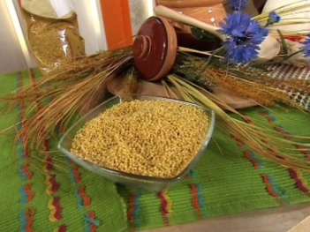
Народная медицина считает пшено продуктом, которое укрепляет тело, в частности, мышечную систему и дарит силу. Применяется оно и как средство от запоров.
Полезны блюда из пшена и тем, кто страдает сахарным диабетом, атеросклерозом, болезнями печени. Крупа обладает потогонным и мочегонным свойствами, применяется также при лечении водянки. Пшенная крупа укрепляет поврежденные и сломанные кости, соединения мягких тканей, способствует заживлению ран. На организм человека пшено способно оказывать общеукрепляющее воздействие.

При сахарном диабете

Для снижения уровня сахара три раза в день необходимо пить настой из промытой крупы. Отвар из пшена и просяных стеблей (1:1) эффективен при опухолевых образованиях.
Просо следует промыть проточной водой, после чего – слегка подсушить. Затем залить кипятком и настоять пару часов, затем процедить. Необходимо пить его по полстакана трижды в день между приемами пищи.

При опухолях

Двумя стаканами воды следует залить столовую ложку пшена и столько же нарезанной просяной соломы. Все это довести до кипения и прокипятить еще 15 минут. Затем оставить на два часа в термосе или в теплом месте, а после – процедить. Пить теплый отвар следует трижды в день по полстакана.

При насморке

Необходимо наполнить мешочек из натуральной тонкой ткани теплой пшенной кашей. Держать мешочек на носу, до полного остывания. Повторять несколько раз в день. Также для этой цели вдыхают дым от сжигания пшена.

При цистите

Полстакана пшена промыть и сложить в литровую банку. Залить его кипяченой водой и перебирать его там пальцами какое-то время. После того как вода станет мутной и белесой, выпить ее маленькими глотками. Лечение цистита этим приемом настоя только начато, но имеющаяся боль должна пройти за день.

При заболевании почек – пиелонефрите.

Приготовить отвар из крупы, залив полстакана промытого пшена 1 л. воды. Прокипятить 5 мин., остудить. Лечение почек проводится приемом отвара по одной столовой ложке каждые четверть часа.

При повышенном давлении

Рекомендуется использовать пшенную муку. Одну чайную ложку размешать в стакане холодной воды. Эту жидкость необходимо выпить в три приема за день, за полчаса до еды.

При геморрое и простатите

Для лечения этих болезней нужно настоять промытое просо в трехлитровой банке на протяжении четырех дней и принимать этот настой по стакану трижды в день, за полчаса до еды.

Для лечения панкреатита

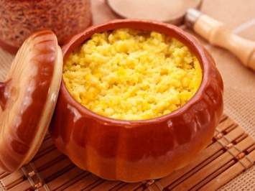
В хорошо разваренную кашу необходимо добавить один стакан тыквы и одну столовую ложку подсолнечного масла. Посолив, проварить все вместе еще минут десять. Такую кашу нужно принимать в течение месяца, исключив на этот период из рациона все молочные продукты.

Для того чтобы лечение пшеном было удачным необходимо правильно выбрать крупу. Она должна быть ярко желтой.

Противопоказания

Людям с низкой кислотностью желудка и язве, при воспалении толстой кишки стоит как можно реже использовать в своем рационе пшенную кашу.
При гипотиреозе лучше воздержаться от использования пшенной каши, так как пшено не позволяет щитовидной железе усваивать йод.
Потребление пшена в больших количествах не показано беременным и при заболеваниях системы кровообращения. При неумеренном приеме оно может провоцировать запоры и снижение потенции.
Лечение почек пшеном — достаточно безобидный метод, однако неправильное его применение приносит вред. Вместе с очищением от камней пшено изменяет кислотность мочевой жидкости, делая ее щелочной. Перед тем, как выводить камни или песок из почек, необходимо посетить лабораторию и выяснить, из какого материала формируются твердые частицы. Поинтересоваться у врача, поможет в данном случае пшенное средство или принесет вред. Нельзя есть каши, если раздражена слизистая кишечника.

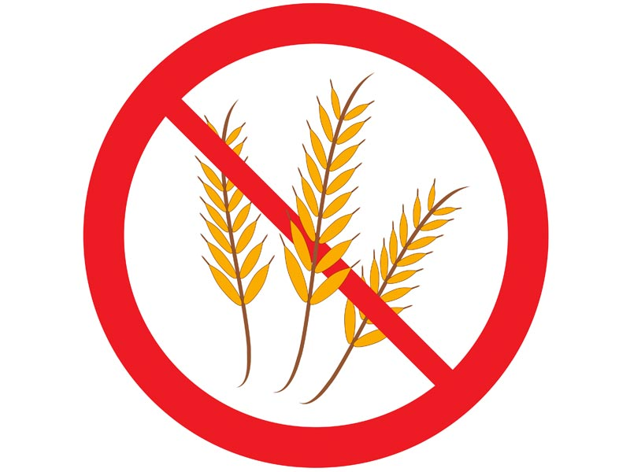

Перечень использованных материалов:

- http://polzaverd.ru/korni/psheno-poleznye-svojstva-i-protivopokazanija.html
- http://abcyourhealth.com/millet.html
- http://www.rasteniya-lecarstvennie.ru/3778-lechebnye-svoystva-pshena.-lechenie-pochek-cistita-borodavok-pshenom.html
- http://etopochki.ru/kidney/terapiya/lechenie-pochek-pshenom.html
- http://love-mother.ru/pshennaya-kasha-polza-i-vred.html

Ответственная за выпуск

библиотекарь библиотекой-филиалом № 5 Л. В. Алтухова

